Консультация для родителей
на тему: «Что должно быть в шкафчике у ребенка ясельной группы»

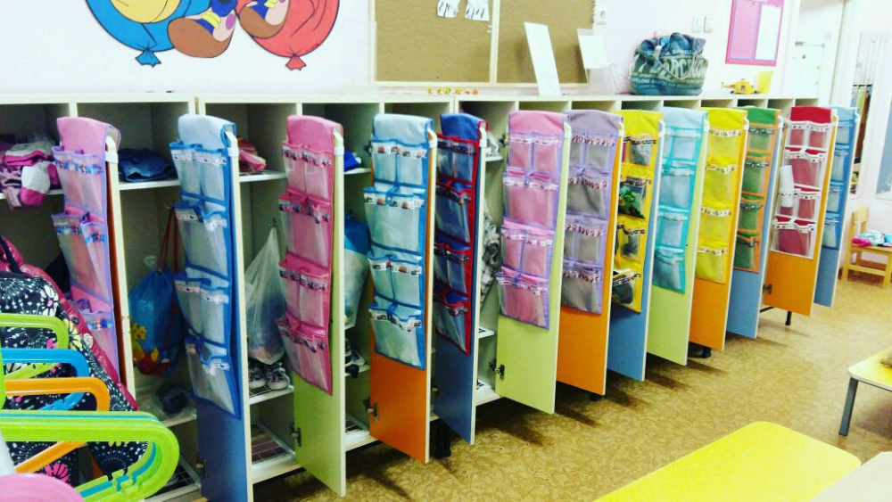

Подготовила:
Чичугина Т.М.
МДОУ «Детский сад №21»

Ярославль
июль 2023 г.
Детки, посещающие ясельную группу сада, ещё плохо умеют кушать и пить, с горшком также не все дружат. Именно поэтому в шкафчике у ребёнка должен быть целый склад полезных вещей. Что же это?
ОДЕЖДА. Маленькие детки ещё не всегда могут покушать, не проронив на себя ни крошки. Очень часто на их платьицах и кофточках после приёма еды можно обнаружить мокрые следы от компота, супа, каши и т. д. Для того, чтобы ребёнок всегда выглядел опрятно в его шкафчике должно быть несколько комплектов сменной одежды, не менее: маечки/футболок – 2-3 шт., трусики – 4-5 шт., штанишки (колготки) – 3-4 шт., носочки – 2-3 пары. У ребенка ясельного возраста, количество каждой верхней сменной одежды должно быть не меньше 3-4 шт. (кроме джемпера).
Повседневная одежда для мальчиков - это футболки и шорты летом плюс носочки, лёгкие кофточки и штанишки в зимний период. Для девочек же это платья или юбки с кофточками. На случай прохладной погоды лучше иметь тёплый свитер.
Малыши очень часто не успевают добежать до горшка, или же вовсе не ходят на него. Поэтому количество трусиков и колготок лучше увеличить. Предсказать количество их на каждый день трудно. В среднем в день малышей могут переодевать по 5 – 8 раз. В данном случае всё индивидуально. Проанализировав ежедневные потребности вашего крохи в одежде, вы сможете определиться в её количестве. Среди одежды обязательно должны быть чистые майки. Их обычно меняют после сна, если малыш вспотел. Также футболку (маечку) потребуется сменить, если кроха облился. Нижнее белье меняется каждый день, а одежда по мере загрязнения.
Пижама летом обычно не нужна, а для зимы предпочтительней из х/б ткани, утепленная пижама ни к чему. Во многих садиках пижама в шкафчике не лежит, дети оставляют его прямо на кроватке под подушкой. Время от времени забирайте ее домой, чтобы постирать.
Одежда так же должна быть подобрана с учетом того, что ваш малыш сможет одеться самостоятельно - предпочтите вещи с минимумом застежек и завязок, с широким воротом, не тугими резинками на поясе, без пуговиц на плечах и совсем под шеей, а также такие вещи, чтобы определить, где зад и перед, было как можно легче (например, картинки впереди). Кроме того, одежда должна быть максимально удобной и комфортной, помните, ваш ребенок проведет в ней почти целый день.
Не допускается ношение одной и той же одежды на прогулке, так и в помещениях дошкольного учреждения. Воспитатели рекомендуют приносить комплект одежды для прогулок. Нужно учитывать тот факт, что на прогулке дети не стоят на месте и могут испачкаться. Наличие запасной верхней одежды является гарантией того, что домой вы пойдете с ребёнком, который будет одет опрятно. Особенно актуально наличие запасной верхней одежды в осенне-весенний период.
Летом особое внимание обращайте на то, есть ли у малыша головной убор. Для вашего спокойствия лучше иметь запасную панамку или кепку.
ОБУВЬ. В группе дети обычно ходят в удобных сандаликах, предпочтительней с застежкой на липучке. Лучше всего выбирать правильную в ортопедическом смысле обувь, ведь малыш ходит в ней почти весь день. Не стоит покупать обувь из ткани, нужно стараться выбрать сандалики из натуральной кожи. На физкультурные и музыкальные занятия необходима спортивная обувь - чешки. На прогулки также нужно выбирать удобную обувь с нескользящей подошвой. На случай дождливой погоды можно принести в детский сад резиновые сапожки. Обувь (для улицы, и для группы) лучше выбирать исходя из того, чтобы ребенок мог обуть ее и застегнуть сам. Обувь без задников (шлёпанцы) в детском саду носить запрещается!
СРЕДСТВА ЛИЧНОЙ ГИГИЕНЫ. В шкафчиках у деток должны быть расчёски, носовые платочки. Иногда просят, чтобы в шкафчиках были также и влажные салфетки. Наличие каких-то конкретных вещей в шкафчике вашего ребёнка и их необходимость можно обсудить с вашим воспитателем.
Я, как воспитатель, приветствую вот какой расклад вещей:
На верхней полке - головные уборы (шапка, панама), шарфы и перчатки, в зависимости от времени года, расческа.
На самой нижней полке стоит обувь для нахождения в помещении, чешки. Обувь, в которой ребенок ходит по улице, стоит на отдельно стоящей полке. Обязательно: пакет для грязных вещей.
На крючке – одежда для прогулок. Вся сменная одежда (трусы, кофты, колготки) убраны в пакет и вешаются на второй крючок.
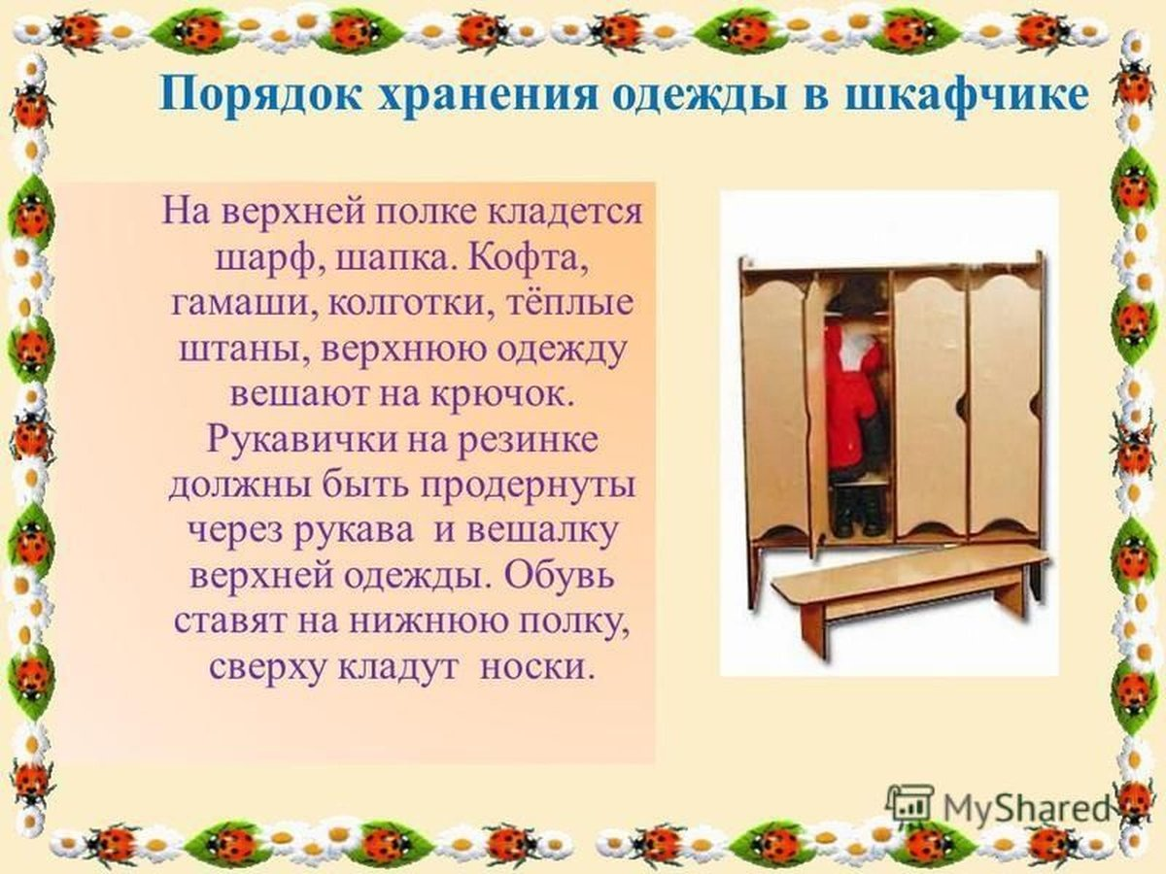
Возможность принести в детский сад свои игрушки должна обсуждаться отдельно с воспитателями, если они позволят принести в группу любимого зайку, то хранить его так же можно в детском шкафчике. Однако, выбирая игрушку для похода в детский сад, стоит помнить самим и объяснить ребенку, что в группе много детей, и каждый может захотеть тоже поиграть с принесенными им игрушками. Поэтому нужно выбрать такие вещи, которые вашему малышу не будет жалко дать другим поиграть, а вы будете спокойны в случае, если игрушка будет сломана, не стоит приносить в группу дорогие игрушки, игрушки, которые легко ломаются и сложно ремонтируются.
Старайтесь сами и помогайте вашему малышу поддерживать порядок в его шкафчике, так ему будет легче понять и запомнить, где и что находится и при необходимости он сможет с легкостью воспользоваться всеми нужными ему вещами.
Не стоит приносить и оставлять в шкафчике ребенка еду. Во-первых, печенье или конфетка непременно вызовет зависть других ребятишек – зачем провоцировать конфликты между малышами? Во-вторых, яблоко или сок, забытые в шкафчике на несколько дней, могут испортиться. Ребенок их съест, а потом расстройства желудка родители будут списывать на недостатки питания в садике.
Лучше что-то вкусное и полезное приносить с собой, тогда радость от встречи с папой или мамой будет усиливаться еще и гастрономическим эффектом.
Категорически запрещено оставлять в шкафчиках лекарственные препараты!!!
Ранний возраст - это самое благодатное время, когда ребенок хочет делать все сам. Поэтому постоянно хвалим ребенка за любые достижения.
Хорошо, когда в раздевалке размещены картинки с алгоритмом одевания – раздевания после улицы и схематическое расположение вещей в шкафчике.
Уважаемые родители! Мы вместе и у нас все получится.

